**“WOMEN WHO WROTE HİSTORY” etwinning projesi**

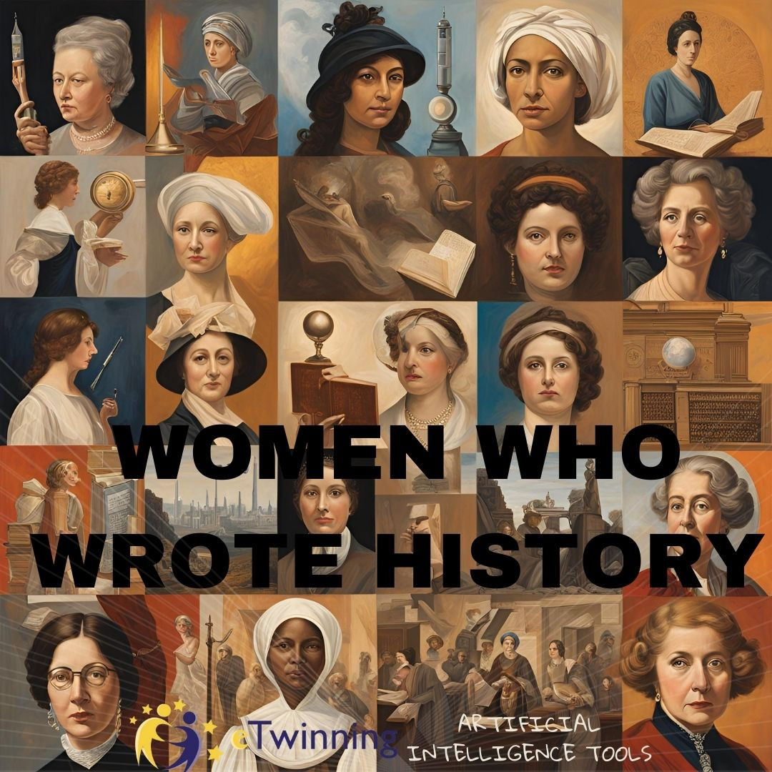

**Tarih Yazan Kadınlar**

"Tarih Yazan Kadınlar" eTwinning Projesi**, tarihte iz bırakan ve farklı alanlarda çığır açan kadınların hayatlarını ve başarılarını incelemek için başlatıldı. Bu proje, öğrencilerin kadınların topluma ve dünya tarihine katkılarını daha iyi anlamalarına yardımcı olurken, toplumsal cinsiyet eşitliği konusunda farkındalık yaratmayı amaçlıyor. Öğrenciler, belirli alanlarda öncü roller üstlenen kadınları araştıracak, hikayelerini keşfedecek ve çalışmalarını sunumlar ve yaratıcı projeler aracılığıyla paylaşacak. Ayrıca proje, farklı okullardan öğrencilerin dijital platformlarda iş birliği yapmalarına, bilgi alışverişinde bulunmalarına ve ortak ürünler geliştirmelerine olanak tanıyacak.

Projede kurucu ortağı okulumuz matematik öğretmeni Ayşe Nur ALTUNOK, fizik öğretmeni Kader ORHAN, matematik öğretmeni Eda ÖZCANIM DOĞAN, rehberlik öğretmeni Semanur AYDOĞAN ve ingilizce öğretmeni Elif ATASEVER görev almıştır.

Projemizde yer alan ülkelerin haritasında konumları:

<https://padlet.com/kaan552552/women-who-wrote-history-etwinning-project-rektu4vp5nbue8v9>

Projemize dair linkler:

<https://youtu.be/MTeiSUZsGa4>

<https://read.bookcreator.com/WEMuybTZ3MPkrBSElmbIQ8cnKYk1/3DDUFsDfTf2_t1fFkmbtyg>

<https://www.canva.com/design/DAGVatzFuZg/CPbiFrdJD4og13nzPJb_Aw/watch>

<https://www.canva.com/design/DAGUPCfLtgI/tPvfp6_2U6c2xivtUOmWXA/watch>